パソコン小話（２５０）
2019/8/16

Windows10の設定のショートカットを作る

丹羽 睿さんが、「ちょっとパソコン１１３」で、
「設定」を「ファイル名を指定して実行する」で呼び出す 操作をご紹介いただきましたので、これを利用させていただき、デスクトップに「ショートカット」を作成して利用する方法をご紹介します。

練習項目
①設定のWindows Update をショートカットで一発で呼び出す。
スキームの文字列・・・・ ms-settings:windowsupdate
②設定のアプリと機能 をショートカットで一発で呼び出す。
スキームの文字列････ ms-settings:appsfeatures

手順
1．ショートカットを作りたい「設定画面」のスキームの文字列をコピーする。
例題として、上記①のショートカットを作る →
①の ms-settings:windowsupdate の文字をコピーする

2．デスクトップの何もないところで、右クリック → 新規作成 →
→ ショートカット

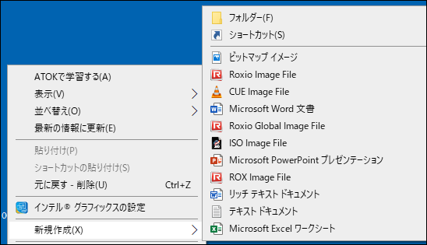

3．次の画面のここに貼り付ける → 次へ
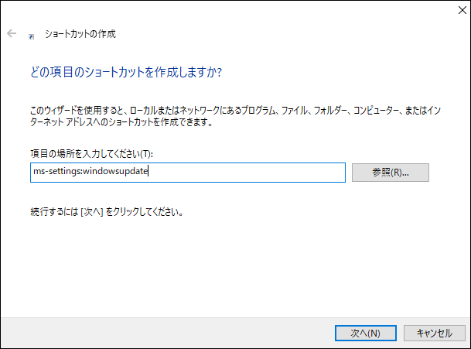
4．ショートカットの名前を入力（例として、「アップデート画面」）→
→ 完了
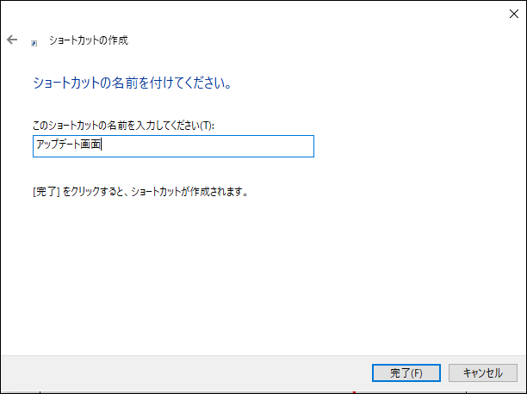

5．アップデートのショートカットが出来ました

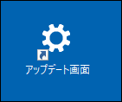

これをダブルクリックすれば、設定のWindows Update画面が直接開きます。

スタート → 設定 → 更新とセキュリティ という操作が省略出来る。

同様な操作手順で、上記②の設定のアプリと機能 をショートカットで一発で呼び出す事が出来ます。
他の項目も、丹羽 睿さんのちょっとパソコン１１３からコピーすれば
ショートカットが出来ます。

以上、ちょっとパソコンからデーターを拝借させていただきました。
以上

